2018-2019年度

第十九届中国饭店金马奖
奖项设置及参评选择（酒店/公寓/民宿类）
申报企业／个人：
集团 / 管理公司奖（2018-2019年度）
最受消费者欢迎国际品牌酒店集团 最受消费者欢迎中国民族品牌酒店集团
十佳国际酒店管理公司 十佳中国酒店管理公司
中国最佳非标住宿运营商 中国最佳服务式公寓运营商
中国最佳精品酒店集团 中国最受消费者欢迎经济型酒店集团
投资方首选国际酒店管理公司 投资方首选中国酒店管理公司
中国酒店最佳业主／投资商 中国最具发展潜力酒店集团／管理公司
中国酒店业最佳雇主 中国酒店业最具社会责任投资商/运营商
特设称号申请：_____________________________________________
酒店品牌奖（2018-2019年度）
中国最佳主题酒店领军品牌 中国最佳精品酒店领军品牌
中国最具投资价值酒店品牌 中国新锐酒店品牌
特设称号申请：_____________________________________________
单体酒店奖（2018-2019年度）：
- 中国最佳酒店系列（中国酒店百佳“榜中榜”）
国际商旅首选酒店 国内商旅首选酒店 城市地标酒店
中国最佳消费者满意酒店 中国最佳自然景观酒店 中国最佳绿色环保酒店
中国最佳文化主题酒 中国最佳科技设计酒店 中国最佳建筑设计酒店
中国最佳创意设计酒店 中国最佳卓越服务酒店 中国最佳生活美学酒店
中国最佳亲子酒店 中国最佳顶级奢华酒店 中国最佳商务酒店
中国最佳会议会展酒店 中国最佳温泉度假酒店 中国最佳度假酒店
中国最佳高尔夫酒店 中国最佳酒店式公寓 中国最具魅力酒店
中国最佳婚礼酒店 中国最佳城市精品酒店 中国最佳旅游目的地酒店
中国最佳城市新锐酒店 中国最值得期待新开业酒店 中国最具发展潜力新开业酒店
特设称号申请：_____________________________________________
（二）至尊大奖（可根据自身优势特点申请特设荣誉称号)
中国最具魅力商务酒店至尊大奖 中国最佳会议会展酒店至尊大奖
中国最受欢迎旅游综合度假城至尊大奖 中国最佳旅游目的地酒店至尊大奖
中国最受期待新开业酒店至尊大奖 中国最具时尚酒店至尊大奖
特设称号申请：_____________________________________________
公寓/民宿奖（2018-2019年度）
中国最佳精品民宿客栈 十大网红民宿品牌 最具投资价值连锁民宿品牌
中国新锐城市公寓 投资方首选公寓管理公司
特设称号申请：_____________________________________________
人物奖：（2018-2019年度）
（一）《中国饭店英才榜》年度影响力100人
中华英才终身成就奖 中国酒店业年度十大影响力人物
中华英才五星勋章 中华英才白金勋章
特设称号申请：_____________________________________________
（二）综合奖
中国酒店业杰出总裁 中国酒店业新领军人物 中国酒店业策划大师
中国酒店业杰出业主代表 中国酒店业杰出总经理 中国酒店业杰出市场传讯总监
中国酒店业职业经理人白金奖 中国酒店业管理大师
特设称号申请：_____________________________________________
注：请在拟参评奖项名称前的“”内划“√”，并正确填写相应参评表，及时提交组委会。

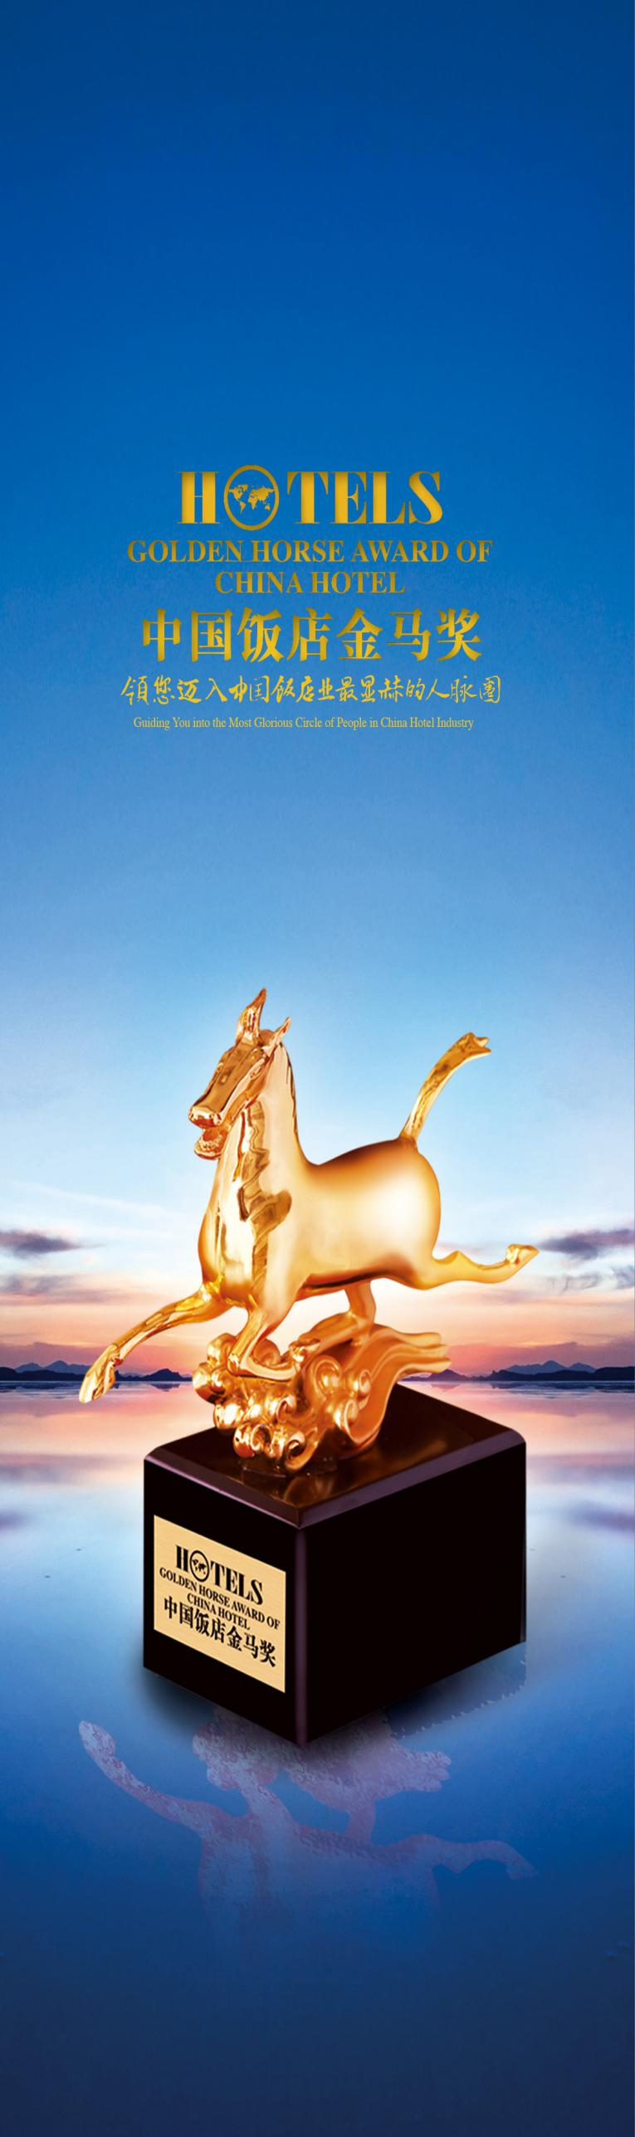
第十九届中国饭店金马奖参评方法

中国饭店金马奖源自中国优秀旅游城市标志“马踏飞燕”，由原中国国家旅游局局长刘毅先生倡导发起创办，象征行业先导，是全球酒店及旅游业至高荣誉之一，行业发展的风向标，经过十九年的塑造和传播，已经在亚太地区乃至全球享誉盛名，拥有广泛知名度和美誉度，被媒体喻为大文旅产业的“奥斯卡”颁奖盛典，获奖企业被业界公认为行业的丰碑，获奖者被业界公认为行业的标杆。

本届中国饭店金马奖仍然参照“奥斯卡”评审委员会的国际评选惯例，将从入围2018-2019年度旅游、酒店及餐饮百佳，产业链百佳合作伙伴（大文旅产业链，旅游地产、商业地产，制造商、服务商、供应商、酒店设计机构），中国特色旅居小镇、精品民宿、生态农庄等，以及《中国饭店英才榜》年度影响力100人遴选产生。请符合条件的单位或个人及时向评审委员会递交参评表（见附件）和参评材料。

参评流程
第一阶段：提名推荐
由各省市政府主管部门、行业协会，以及本活动组委会主席团成员或专家顾问提名推荐，参照“奥斯卡”评选等国际惯例，获提名名单与最终获奖名单的比例约为5∶1。
第二阶段：提名通知
评审委员会向获提名者发送获提名通知函。
第三阶段：提交材料
获提名的单位/个人及时向评审委员会递交参评表及相关参评材料。
第四阶段：初评入围
根据获提名单位/个人所提交的参评材料经主办方初评，确定入围名单。
第五阶段：专业测评
由中国社科院旅游研究中心、北京大学中国职业研究所对入围名单进行专业测评。“第三方”专业测评结果在最终评选结果中占评分30%。
第六阶段：大众投票
在中国饭店杂志社官方网站及合作媒体刊登投票信息，接受大众微博、微信／手机短信／网络在线投票推选。该项投票结果在最终评选结果中占评分的20%。
第七阶段：“金马客”体验
由中国文旅首席新媒体《悦旅》挑选的“金马客”以顾客的身份对参评文旅项目、酒店及餐饮企业进行入住或消费体验，他们的体验结果在最终评选结果中占评分 20%。
第八阶段：评委会投票
由国家级注册考评委、权威媒体记者、文旅达人代表等组成的评审团将综合评核各个候选名单，此部分结果在最终评选结果中占评分50%。
第九阶段：统计结果
评审委员会综合各方面测评、投票、体验、评审情况，统计获奖结果，得出榜单。
第十阶段：获奖通知
评审委员会向获奖者发送获奖及会议通知。
第十一阶段：颁奖盛典
中国饭店杂志社在第十九届中国饭店金马奖盛典上举行隆重的颁奖典礼，为获奖者颁发荣誉证书、奖牌／勋章勋带（或奖座）。
第十二阶段：整合传播
在相关行业权威媒体及大众主流媒体上公布获奖名单，为获奖者进行全球整合传播品牌推广，提升品牌影响力，提高品牌知名度和美誉度。

参评时间
递交材料：自2018年11月1日起接受参评登记
奖项揭晓：2019年3月28日
颁奖典礼：2019年3月28日

参评联络
详情请登录主办方官网（网址：www.CTGF163.com）了解并下载申报表格，《参评及宣传推广方案》请致电组委会秘书处查询（电话：020-89899000）。

